背景
从超算走向 AI
1、出身：Lustre 1999 年起源于 CMU 的 Peter Braam 团队（名字是 "Linux + Cluster" 的合体），早期由 DOE/USDOD、HP、Intel 等项目推动，目标是给上千节点超算做一个高带宽并行文件系统。
2、定位赢家：2000s 起成为全球 Top500 超算的主力文件系统（冷核靶、气候、能源仿真），把 HPC 的"多进程并行 I/O"做到极致。
3、商业演进：2010 年 Oracle 解散 Lustre 团队后，原团队成立 Whamcloud；2012 被 Intel 收购；2018 年 DDN 从 Intel 买下 Lustre 业务与团队，至今 DDN（Whamcloud）是事实上的主线维护方。
4、AI 时代二次起飞：万卡训练集群很多沿用 Lustre，DDN 用它做DGX SuperPOD 认证存储（A³I/ExaScaler），Lustre 从"超算遗产"变成"AI 训练存储之一"。
一句话背景：Lustre = 为"成千上万并行进程同时读写大文件"而生，技术积木正是后来 AI 训练集群需要的那些。

概述
Lustre 是一个高带宽、横向扩展、POSIX 兼容的分布式并行文件系统，架构是严格的"元数据 / 数据 / 客户端"三分离：
- MDS（元数据服务）+ MDT（元数据目标）：管目录树、inode、文件布局；
- OSS（对象存储服务）+ OST（对象存储目标/盘）：管文件数据条带；
- Client：挂载为 `/lustre` 使用 POSIX；
- LNet（网络层）：统一承载 TCP、InfiniBand、RoCE、RDMA。
核心特征：大文件条带化并行、多 MDT 分布式命名空间、POSIX 锁、主(MGS/MDS)故障切换。

特点

优点
1、聚合带宽世界级：大文件被条带化到几百上千块盘，多节点并行读写；
2、元数据/数据分离 + 分布式命名空间（DNE）：可多 MDS 横向扩展；
3、POSIX + 生态成熟：科研/HPC/AI 工具库直接可用；
4、高可用：MDS/OSS 故障切换（failover）、日志恢复；
5、开源 + 商业双轨：社区版免费，DDN ExaScaler 商用支持；
6、网络灵活：LNet 一套支持 TCP/IB/RoCE/RDMA。

缺点
1、运维重：MGS/MDS/OST/LNet 组件多，调优复杂；
2、小文件不是强项：多万级小文件元数据压力大（后面用 DoM 改善）；
3、POSIX 强一致锁有效率：极端并发元数据竞争有下降；
4、部署门槛高：相比云 NAS/托管方案，自建 Lustre 成本与人力不低；
5、云上原生性一般：多用托管版（FSx for Lustre）规避。

适用场景

适用场景
1、万卡级 AI 训练（DDN ExaScaler）大带宽共享；
2、HPC/科学计算：气候、生命科学、芯片 EDA、油气仿真；
3、渲染/媒体制作：多节点并行读大素材；
4、要"POSIX + 超大聚合带宽"的自建集群。

不适用场景
1、海量小文件高随机（元数据负担重，需 TeDoM/DoM 缓解）；
2、云上中小规模（用 FSx/EFS/CPFS 或 JuiceFS 更省）；
3、强一致低延迟在线事务（那是块存储的活）；
4、只想存冷归档（对象存储成本更低）；
5、团队没有专职存储运维（Lustre 不适合"开箱即用"）。

对比
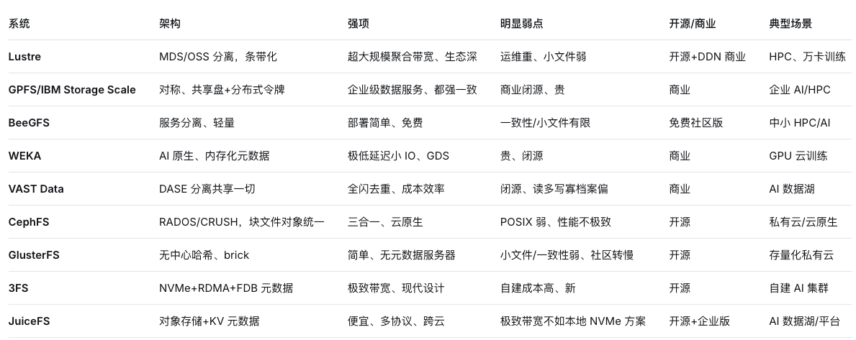

Lustre vs GPFS
共同点：都是 HPC/AI 的 POSIX 并行 FS，都能撑大集群。
差异：
- Lustre：开源社区 + DDN 商业，HPC 存量极大，条带化极致带宽；
- GPFS（IBM Storage Scale）：对称架构，无固定元数据单点，企业数据服务（快照、冗余、NDMP、多站点）更全，但完全商业闭源。
结论：纯跑超算/万卡常选 Lustre；要企业级数据服务 + IBM 生态选 GPFS（SuperPOD 认证 6000 就是 GPFS）。

Lustre vs BeeGFS
BeeGFS 同样"元数据/存储分离"，但部署轻得多，适合 2-16 台的小集群；
BeeGFS 的一致性/锁/POSIX 完整性弱于 Lustre，小文件也一般；
结论：小规模 HPC/AI 图省事用 BeeGFS；大规模超算用 Lustre。

Lustre vs WEKA / VAST
WEKA：专为 AI 打造，元数据内存化、小 IO 低延迟、GDS 直通，性能在小文件/随机读上明显优于传统 Lustre；代价是闭源且贵。
VAST：DASE 全闪 + 去重压缩，主打成本效率 + 多协议（NFS/SMB/S3），服务 xAI/CoreWeave 等；偏"AI 数据湖"而非纯低延迟。
Lustre 的应对：靠 DDN ExaScaler + GDS + PCC（本地持久缓存）补 AI 短板，守住"超大聚合带宽 + 存量生态"。
结论：新采购的 GPU 云/AI 创业公司多奔 WEKA/VAST；传统超算升级和大规模存量走 Lustre。

Lustre vs 3FS
3FS：DeepSeek 2025 开源的"SSD + RDMA + FoundationDB 元数据 + CRAQ 强一致"，6.6TiB/s，设计上为 Checkpoint/KV Cache 而生，现代、高带宽；
区别：3FS 是"新一代自建路线"，栈更现代但需自建 NVMe/RDMA 硬件，生态年轻；Lustre 生态与工具链更老更全。
结论：自建万卡、愿折腾新栈选 3FS；要成熟生态/商业支持选 Lustre。

Lustre vs CephFS / GlusterFS
CephFS：好处是块/文件/对象三合一、云原生、运维生态好；代价是 POSIX 弱、性能不如 Lustre 的条带极限。
GlusterFS：无中心哈希、装起来简单，但小文件/一致性差，Red Hat 2023 停止商业线后发展放缓。
结论：私有云要"统一存储"选 Ceph；纯高带宽 HPC 不选这两个。

Lustre vs JuiceFS
JuiceFS：数据入对象存储、元数据入 KV，极便宜、跨云、多协议、免运维，但峰值带宽/低延迟不如本地 NVMe 的 Lustre。
结论：数据湖、云原生平台、中小 AI 平台选 JuiceFS；极限带宽训练主存储选 Lustre。二者常分层配合：Lustre 做热计算层，对象存储/JuiceFS 做湖冷层。

Lustre 的护城河一直是"超大聚合带宽 + HPC 生态存量"；它的短板是"小文件、运维重、云原生弱"。对比下来：
- 传统对手 GPFS/BeeGFS：各有定位（企业服务 / 轻量）；
- AI 新势力WEKA/VAST/3FS：在小 IO 低延迟与现代化上更强，Lustre 靠 GDS/PCC 补课；
- 软件定义/对象派 CephFS/GlusterFS/JuiceFS：更便宜灵活，但极致带宽不如 Lustre。
所以现在主流玩法往往不是"二选一"，而是分层组合：例如 Lustre/WEKA/3FS 做训练热层 + JuiceFS/对象存储做数据湖冷层。

技术演进
1999–2001：研究原型、LLNL 等 DOE 试验；
2003：论文 Lustre: Building a File System for 1000-node Clusters（Linux Symposium）奠定架构；成为主要部署；
2008–2010：2.0 时代，开始分布式命名空间（DNE）演进；Whamcloud 成立；
2012：Intel 收购 Whamcloud；
2.4（2013）：ZFS 后端、初步多 MDT；
2.10（2017）：DNE 继续增强；
2.12（2018，LTS）：DNE Phase 2（真正的多 MDS 并行）、DoM（Data on MDT，把极小编/零散文件直接存 MDT）、PCC（Persistent Client Cache，客户端本地盘作持久化缓存，实验）、Flash 友好；
2.13–2.14：客户端/性能、恢复优化；2.15（2023，LTS）：新 LTS；
2.16（2025+）：面向 NVMe/RDMA、AI 工作负载、PCC 完善、GDS 对接持续演进（DDN 主推）。

原理
1、架构三分离
Client → MDS/MDT(元数据) → 问"文件在哪些 OST、什么布局"
Client → OSS/OST(数据) → 直接条带读写数据
2、条带化（Striping）：大文件拆成 stripe 分布到多个 OST，读写并行打满带宽；stripe count/size 可按目录/文件配置（PFL 渐进式布局）。
3、对象化存储：每个文件跨 OST 存为若干"对象"：
- 简单布局：每 OST 上一个大对象（stripe）；
- 复合布局（PFL）：不同区段不同布局，适配不均衡负载。
4、POSIX 一致性：用LDLM（Lustre 分布式锁管理器）保证打开/锁/写可见性；也提供可选的性能权衡。
5、元数据扩展：DNE把目录树分到多个 MDT；DoM 把极小文件直接放 MDT，减免一次网络跳转、改善小文件。
6、客户端缓存（PCC）：把文件缓存在计算节点本地 NVMe，重复读命中本地——对 AI 重复训练的读写帮助明显。
7、高可用：MDS/OSS 主备切换 + 日志（journal）+ OST 重建/状态恢复。

前沿技术

AI 训练总线化
DDN ExaScaler + GDS 直通 GPU，DGX SuperPOD 认证；Lustre 持续优化 NVMe + RDMA/RoCE + 多 rail。

PCC 面向 AI 的演进
用客户端本地 NVMe 当持久缓存，让训练循环读本地热数据、不每轮压 OST——正是 AI 数据复用场景的解法。

多 MDT + DoM 解决小文件
把元数据瓶颈与"海量小文件"继续下压（DoM 等于把 MDT 当 NVMe 小对象层）。

云托管化
AWS FSx for Lustre（2018）可直接对 S3 读写（数据湖↔并行热层互倒）、Azure 亦有管理型 Lustre；云上 Lustre 把"高性能文件系统"做成服务。

与对象存储/数据湖的边界融合
FSx for Lustre 对接 S3 是典型——"Lustre 做热数据计算层、S3 做湖存储"成为 AI 云上常见组合。

对标来自新势力
与 WEKA、VAST、3FS 的竞争中，Lustre 靠生态与超大带宽存量守住阵地，并在 PCC/GDS/多 MDT 上补足 AI 短板。

---

## 八、一句话总结

Lustre 的本质是**"元数据/数据分离 + 大文件条带化 + LNet 多种网络"的 POSIX 并行文件系统**，从超算一路走到 AI 训练；它当前的前沿重心是——**用 PCC 把热数据拉到节点本地、用 GDS 直通 GPU、用多 MDT/DoM 补小文件短板，并在云上以 FSx for Lustre 与对象存储组成热冷分层**。

